Technická specifikace
pro zadání stavebních prací

Název akce: III/2752 Kostelní Hlavno - Hlavenec

Místo realizace: silnice č. III/2752 v obci Kostelní Hlavno a Hlavenec, okres Praha-východ

Staničení: III/2752 km 13,663 – 15,361 (CleveRA verze sítě 2107)
(mezi uzlovými body1311A097 a 1311A01310)52
délka úseku 1,698 km, prům. šířka 6,3m, plocha 10 697,4 m2

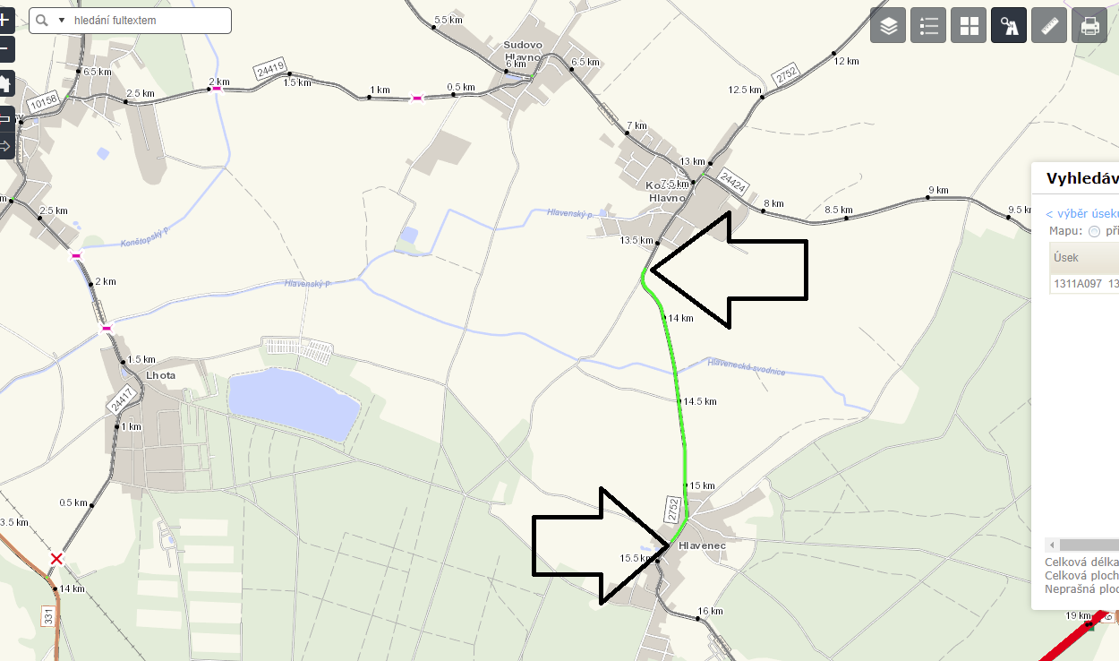

Popis současného stavu:
Jedná se o komunikaci III. třídy mezi obcemi Kostelní Hlavno a Hlavenec. Pozemní komunikace je v nevyhovujícím stavu, přičemž je po nich vedena veškerá automobilová doprava s velkým podílem dopravy nákladní. Povrch komunikace vykazuje plošné deformace, hloubkové koroze, síťové, mozaikové, příčné a podélné trhliny, velké množství výtluků, odlámané kraje, hrboly apod.

Základní popis akce:
Zadání stavebních prací na opravu povrchu komunikací III/2752.
Rozsah prací je specifikován v položkovém rozpočtu.

Technologie opravy:
Předmětem zakázky je oprava silnice spočívající ve výměně obrusné vrstvy v celém úseku. Bude provedeno frézování asfaltových vrstev v celkové tloušťce 40 mm (vytvoření zápichů a intravilán Hlavence), pokládka asfaltové vyrovnávky ACL 16+, 16S, pokládka obrusné asfaltové vrstvy ACO 11+, 11S 50/70 v tloušťce 50 mm (vč. výškové úpravy znaků inženýrských sítí), a následné zalití dilatačních spár. Dále sejmutí navýšených krajnic a jejich dosypání R-materiálem, obnova vodorovného dopravního značení v provedení barva (vodící proužky 12,5 cm). Součástí pokládky jednotlivých asfaltových vrstev budou spojovací postřiky.
Součástí stavby je návrh, projednání a realizace DIO.
Veškeré provedené práce budou dle platných norem ČSN, TP.

Termín realizace: r. 2024 – předpoklad 6 týdnů

Záruční doba: 36 měsíců

Zdroj financování: Plán investic – kapitola 12
(realizace akce bude provedena za předpokladu přidělení finančních prostředků)

Platební podmínky (fakturace): po dokončení a předání díla
Faktura bude vystavena po kompletním dokončení stavebních prací, po předání řádně vedených dokladů (stavební deník, zkoušky, atesty, apod.) a to v návaznosti na podpis Předávacího protokolu o převzetí díla.

Fotodokumentace:
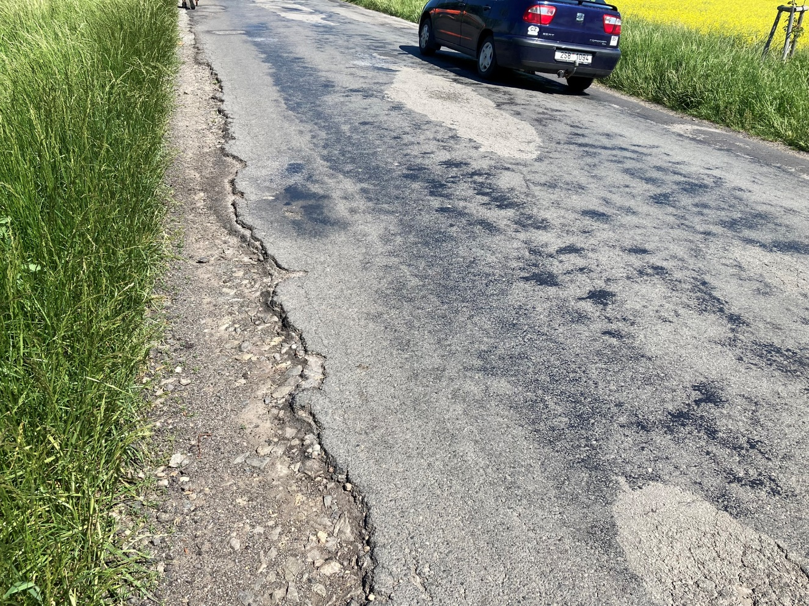

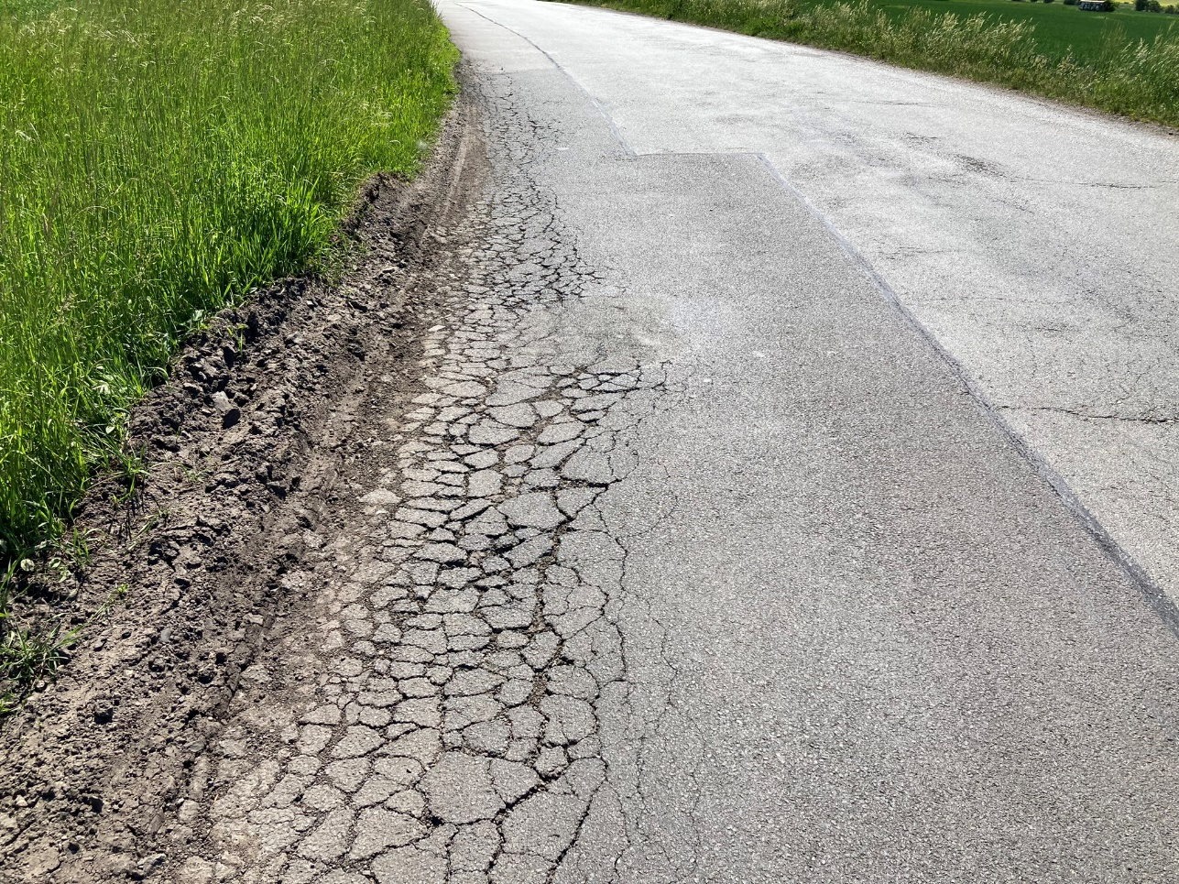

Kontakty:

Jakub Honzák, provozní cestmistr, tel.: 736 623 716, email: jakub.honzak@ksus.cz
Tomáš Pecka, projektový manažer staveb, tel.: 736 623 713, email: tomas.pecka@ksus.cz
Lenka Chmelová, vedoucí oblasti Mnichovo Hradiště, tel:736 623 720
e-mail: lenka.chmelova@ksus.cz
Ing. Jiří Toman, projektový manažer staveb, tel.: 606 693 006, email: jiri.toman@ksus.cz
Krajská správa a údržba silnic Středočeského kraje, příspěvková organizace, Zborovská 11, 150 21 Praha 5

Zpracoval: Tomáš Pecka

